ПРОЕКТ БЛАГОУСТРОЙСТВА
ДВОРОВОЙ ТЕРРИТОРИИ
расположенной по адресу:
г. Новокузнецк ул. Циолковского дом 66

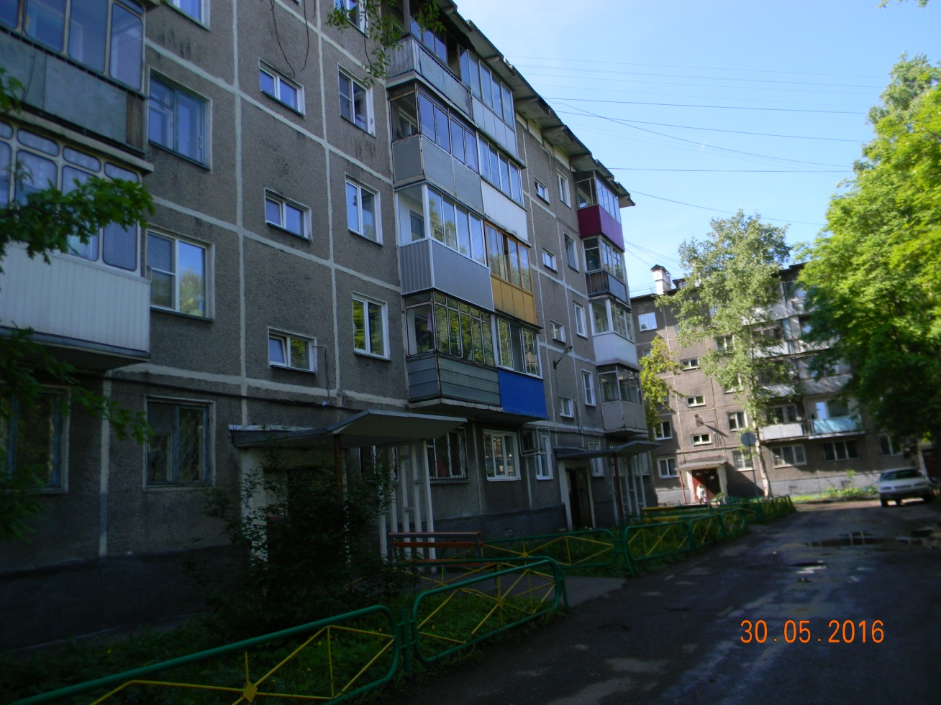

г. Новокузнецк 2017

Состав проекта
№ п/п | Наименование | Лист
 | Обложка. Титульный лист
1 | Пояснительная записка | 1-4
 | Приложение 1 | 5
 | Приложение 2 | 6
 | Приложение 3 | 6
2 | Благоустройство территории (графическая часть)
 | Схема демонтажа придомовой территории М1:500 | 1
 | Планируемая придомовая территория М1:500  Схемы дорожной одежды | 2

Схема благоустройства выполнена на основании муниципальной программы формирования современной городской среды в рамках реализации приоритетного проекта «Формирование комфортной городской среды» на 2017г.
Земельный участок имеет кадастровый номер 42:30:0302065:114 и расположен по ул. Циолковского в Центральном районе г. Новокузнецка. Площадь составляет 6837 м². На участке расположен 5-ти этажный восьмиподъездный многоквартирный жилой дом №66 1964 года постройки, общая площадь жилых и нежилых помещений которого составляет 7058,5 м².
Состояние территории на сегодняшний день многоквартирного дома №66 по ул. Циолковского оценивается как неудовлетворительное. Ремонт не производился несколько десятилетий. Имеется проезд только до середины дома, проезд требует расширения для возможности разъехаться машинам, не говоря уже о спецтехнике. Имеется одна небольшая парковка, не позволяющая вместить необходимое количество машин.
Для благоустройства данной дворовой территории необходимы следующие мероприятия:
- Минимальный перечень работ:
  - Восстановление старого асфальтобетонного покрытия дворового проезда площадью S=640 м² (смета прилагается). Софинансирование жителями в размере 6% (фото см. Приложение 1).
  - Демонтаж старых бортовых камней БР100.30.15 - 220 п.м., установка новых бортовых камней П-1У (длина 5,7м) 200 п.м., П-1У (длина 1,0м) – 20п.м. Всего 220п.м.
  - Восстановление газонов с внесением растительной земли h=15см площадь 220м².
  - Перевозка строительного мусора осуществляется на расстояние 15км.

- Дополнительный перечень работ:
  - Устройство кармана для парковки и разворота машин S=360 м². Софинансирование жителями 21% (фото см. Приложение 2).
  - Демонтаж старых бортовых камней БР 100.20.8 160 п.м., установка новых бортовых камней П-1У (длина 5,7 м) – 120м.п., П-5У (длина 3,0м.) – 80м.п. Всего 200 п.м.
  - Восстановление пешеходных тротуаров S=80м² (фото см. Приложение 3).
  - Восстановление газонов с внесением растительной земли h=15см площадь 200 м².
  - Перевозка строительного мусора осуществляется на расстояние 15км.

Приложение 1
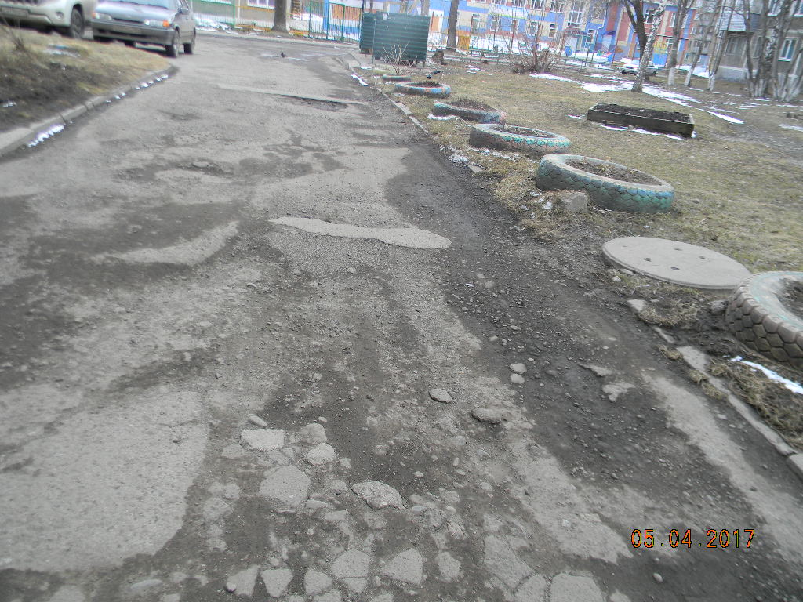

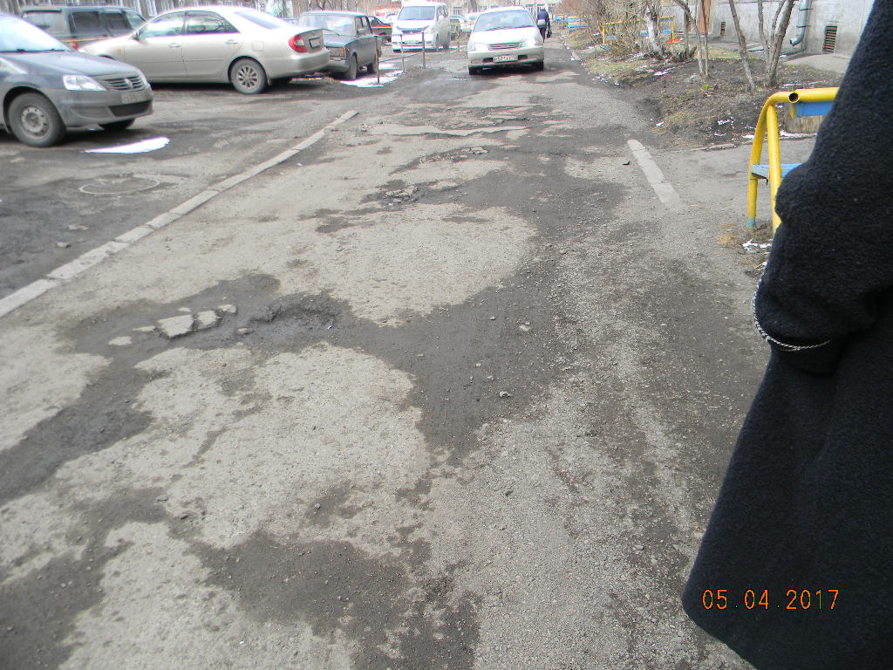

Приложение 2
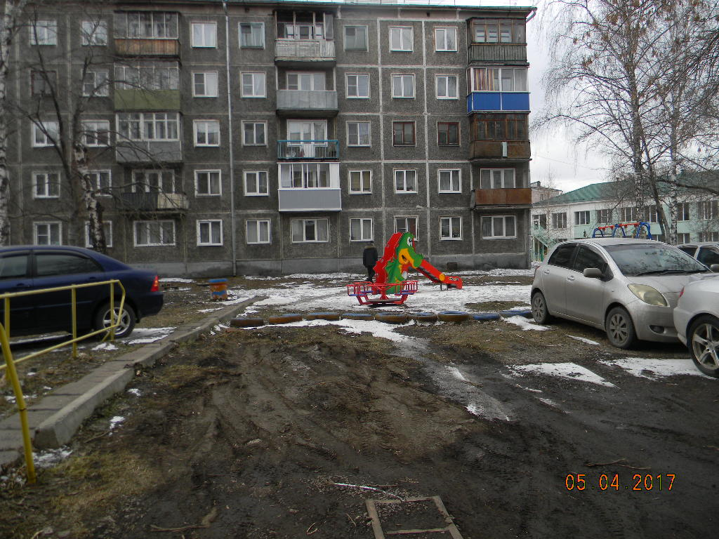
Приложение 3
